Drámajáték Inczédy Tamás Paradicsom és retek című írásához

- Ráhangolás – képek megnézése, ki melyiket választaná?
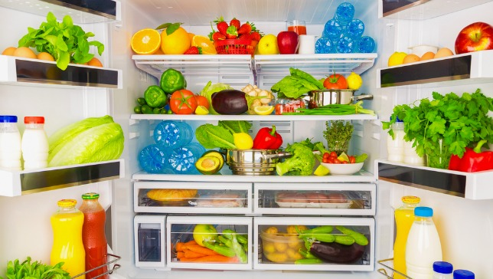

forrás: https://nlc.hu/gasztro/cikk/huto-tartalom-szemelyiseg/

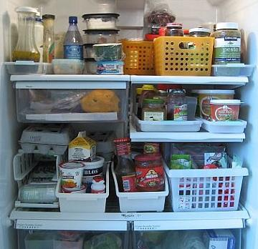

forrás: https://tudatosvasarlo.hu/termekteszt-hutoszekreny-0/

- A szöveg megismerése Szitakötő 55. 12-13. oldal
- Az alliteráció fogalmának tisztázása
- Párokba rendeződés – páros munka

Válaszatok ki egy élelmiszert a hűtőszekrényből, adjatok neki egy alliteráló nevet, pl Kolbász Kázmér. Írjatok egy 10-15 mondatos monológot a nevében! Ki ő? Honnan jött? Mit szeret csinálni? Kihez szeretne hasonlítani?
- A monológok felolvasása

